Условия для охраны и укрепления здоровья воспитанников,
организация питания
Наличие лицензированного медицинского кабинета | Лицензия на осуществление медицинской деятельности № ЛО 66-01-001597  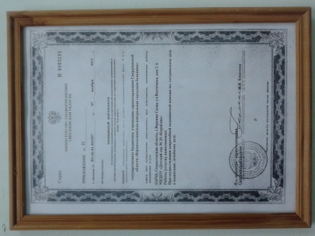
Наличие графика профилактических осмотров, вакцинации | Имеется
Наличие в ОО программы по профилактике социально-опасных заболеваний и пропаганде ЗОЖ | Имеются
Средний показатель по образовательной организации наполняемости групп соответствует требованиям СанПиН | Группа №1 –20 чел.  Группа №2 – 22 чел.  Группа №3 – 24 чел.  Группа №4 – 13 чел.  Группа №5 – 13 чел.  Группа №6 – 24 чел.
Выполнение санитарно-гигиенических требований с учетом возрастных особенностей в группах | Выполнено на 100% (основание – «Листы здоровья» в каждой возрастной группах)
Наличие примерного утвержденного 10-дневного меню | Примерное 10-дневное меню утверждено приказом № 19 от 05.05. 2015г.
Наличие оборудованного пищеблока | Пищеблок оборудован на 100%:  - плита – 1шт.;  - шкаф жарочный – 1шт.;  - пекарский шкаф – 1 шт.;  - электромясорубка УКМ 10 – 1 шт.;  - овощерезательная машина – 1 шт.;  - среднетемпературные холодильные шкафы – 2 шт.;  - низкотемпературные холодильные шкафы  - весы настольные;  - весы напольные.
Наличие паспорта пищеблока | Имеется
Отсутствие предписаний надзорных органов по вопросам организации питания | Нет

